
gМИНИСТЕРСТВО НАУКИ И ВЫСШЕГО ОБРАЗОВАНИЯ РФ
ФЕДЕРАЛЬНОЕ ГОСУДАРСТВЕННОЕ БЮДЖЕТНОЕ ОБРАЗОВАТЕЛЬНОЕ УЧРЕЖДЕНИЕ ВЫСШЕГО ОБРАЗОВАНИЯ «ЛИПЕЦКИЙ ГОСУДАРСТВЕННЫЙ ТЕХНИЧЕСКИЙ УНИВЕРСИТЕТ»

Институт компьютерных наук
Кафедра автоматизированных систем управления

Лабораторная работа №2
по дисциплине «Защита информации»

Студент АС-21-1 ____________ Лихачев А.А. (подпись, дат)

Руководитель
Доцент ____________ Батищев Р.В.
(подпись, дата)

Липецк 2025 г.

Задание к работе
"Реализация шифра DES" ("Реализация сети Фейстеля"). Реализовать шифрование сообщения шифром DES в режиме ECB(electronic code book).

Цель работы
- Реализовать алгоритм DES на языке С с учётом официальной документации FIPS PUB 46-3.
- Организовать программу с поддержкой многопоточности для параллельного шифрования/дешифрования.
- Обеспечить режимы работы:
Шифрование (флаг -e / --encrypt)
Дешифрование (флаг -d / --decrypt)
Ввод и вывод через файлы (флаги -f и -o)
Подробный вывод (флаг -v / --verbose) для демонстрации каждого шага алгоритма.

Ход работы:
Описание алгоритма:
DES (Data Encryption Standard) — это симметричный блочный шифр, разработанный в 1970-х годах и стандартизированный в FIPS PUB 46. Он работает с 64-битными блоками данных и использует 56-битный ключ(из 64 бит 8 используются для обнаружения ошибок, причем оставшиеся биты устанавливаются так, чтобы четность каждого 8-битного байта была нечетной). Безопасность данных напрямую зависит от используемого ключа, далее в работе это показано.
Схематически алгоритм выглядит следующим образом:
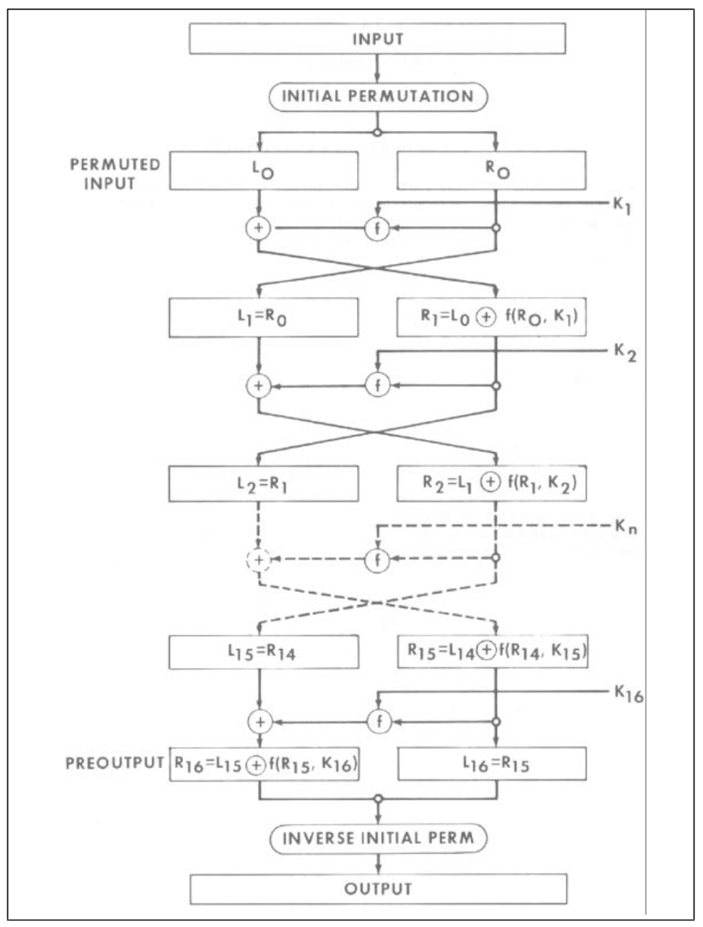
Шифрование:
64 бита входного блока, подлежащего шифрованию подвергаются специальной перестановки, которая определяется таблицей IP
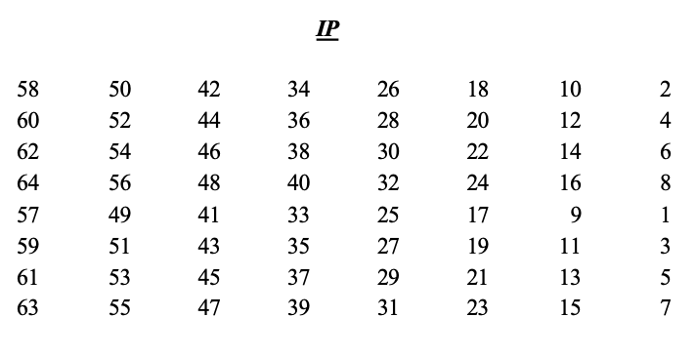
Т.е. первым битом становится бит под номером 58, вторым под номером 50 и так далее.

Безопасность:
Одиночный DES, который рассматривается в работе, разрешен только для устаревших систем. В модификации стандарта FIPS PUB 46-3 от 1999 года одобренным министерством торговли США/Национальным институтом стандартов и технологий, одобрен тройной DES (TDEA, DES3). В такой модификации используется три ключа по схеме: шифрование, расшифрование, шифрование

$${{DES}_{k1}(DES}_{k2}^{-1}({DES}_{k3}(X)))$$

В режиме ECB каждый блок зашифровывается по отдельности, что является большим недостатком так как сохраняется статистические особенности текста
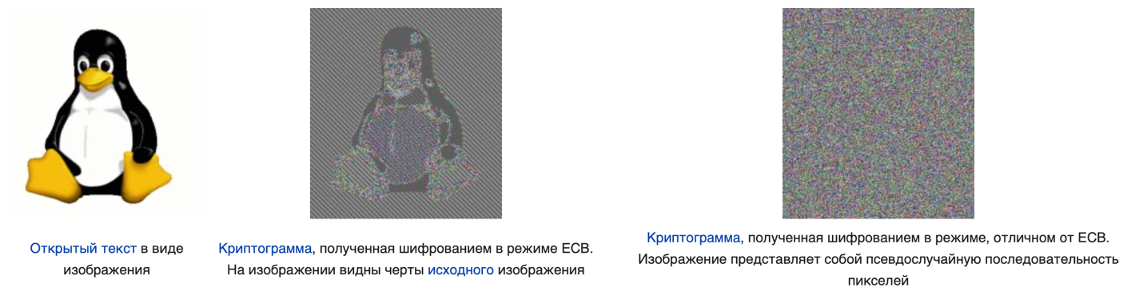
Рис. 1 проблема ECB режима
Основные этапы работы алгоритма DES:
- Начальная перестановка (IP)
  - Исходный 64-битный блок данных проходит перестановку согласно таблице IP.
- Разбиение на две части
  - После начальной перестановки блок делится на левую (L0) и правую (R0) 32-битные половины.
- 16 раундов шифрования
  - В каждом раунде:
    - Правая часть Rn становится новой левой частью Ln+1.
    - Новая правая часть Rn+1 вычисляется по формуле:Rn+1=Ln⊕f(Rn,Kn)Rn+1​=Ln​⊕f(Rn​,Kn​) где f() — основная нелинейная функция алгоритма, а K_n — подключ для данного раунда.
- Шифр функция f()
  - Выполняет преобразование данных в 4 этапа:
    - Расширение (E-бокс): 32-битный блок расширяется до 48 бит.
    - XOR с подключом: Результат побитово складывается с 48-битным подключом.
    - S-блоки: Полученный 48-битный результат разбивается на 8 частей по 6 бит, которые обрабатываются через 8 S-блоков (каждый уменьшает 6 бит до 4 бит).
    - Перестановка (P-бокс): Итоговые 32 бита перемешиваются по фиксированной таблице.
- Обратная перестановка (FP)
  - После 16 раундов происходит объединение L16 и R16 и финальная перестановка по таблице FP(обратная к IP).

Дешифрование в DES

Процесс аналогичен шифрованию, но подключи используются в обратном порядке (K16 → K15 → ... → K1).

Пример работы
Сборка проекта
С помощью флага –key можно задать ключ, по умолчанию используется 0x133457799BBCDFF1 для демонстрации работы

Шифрование текста “Hello DES!”:
Через флаг -e программа зашифровывает исходный текст
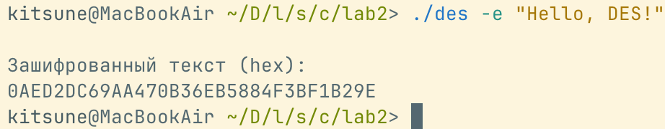
Через флаг -o (--output поток вывода перенаправляется) аналогично для чтения из файла с помощью -f file_name
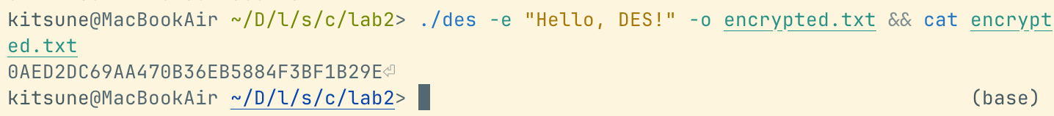

Расшифровка текста с помощью флага -d
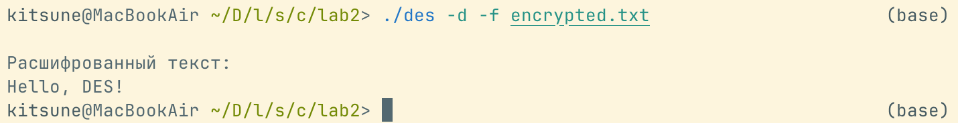
Через флаг -v (--verbose) доступен подробный отчет по работе алгоритма
kitsune@MacBookAir ~/D/l/s/c/lab2> ./des -e "Hello, DES!" -v -o encrypted.txt && cat encrypted.txt
Ключ (hex): 0x133457799BBCDFF1
==== Блок 1 (Шифрование) ====
Исходный блок: 0x44202C6F6C6C6548
Подключи (Ключевое расписание):
Раунд 1: 0x1B02EFFC7072
Раунд 2: 0x79AED9DBC9E5
Раунд 3: 0x55FC8A42CF99
Раунд 4: 0x72ADD6DB351D
Раунд 5: 0x7CEC07EB53A8
Раунд 6: 0x63A53E507B2F
Раунд 7: 0xEC84B7F618BC
Раунд 8: 0xF78A3AC13BFB
Раунд 9: 0xE0DBEBEDE781
Раунд 10: 0xB1F347BA464F
Раунд 11: 0x215FD3DED386
Раунд 12: 0x7571F59467E9
Раунд 13: 0x97C5D1FABA41
Раунд 14: 0x5F43B7F2E73A
Раунд 15: 0xBF918D3D3F0A
Раунд 16: 0xCB3D8B0E17F5
После начальной перестановки (IP): 0xF9007D48007EBC08
Начальные L0 = 0xF9007D48, R0 = 0x007EBC08
==== Блок 2 (Шифрование) ====
Исходный блок: 0x0000000000215345
Подключи (Ключевое расписание):
Раунд 1: 0x1B02EFFC7072
Раунд 2: 0x79AED9DBC9E5
Раунд 3: 0x55FC8A42CF99
Раунд 4: 0x72ADD6DB351D
Раунд 5: 0x7CEC07EB53A8
Раунд 6: 0x63A53E507B2F
Раунд 7: 0xEC84B7F618BC
Раунд 8: 0xF78A3AC13BFB
Раунд 9: 0xE0DBEBEDE781
Раунд 10: 0xB1F347BA464F
Раунд 11: 0x215FD3DED386
Раунд 12: 0x7571F59467E9
Раунд 13: 0x97C5D1FABA41
Раунд 14: 0x5F43B7F2E73A
Раунд 15: 0xBF918D3D3F0A
Раунд 16: 0xCB3D8B0E17F5
После начальной перестановки (IP): 0xC04080E000200040
Начальные L0 = 0xC04080E0, R0 = 0x00200040
Раунд 1:
Подключ: 0x1B02EFFC7072
f(R, подключ) = 0x203241F6
L1 = предыдущий R: 0x00200040
R1 = предыдущий L XOR f(R, подключ): 0x00200040 XOR 0x203241F6 = 0xE072C116
Раунд 2:
Подключ: 0x79AED9DBC9E5
f(R, подключ) = 0x0323856D
L2 = предыдущий R: 0xE072C116
R2 = предыдущий L XOR f(R, подключ): 0xE072C116 XOR 0x0323856D = 0x0303852D
Раунд 3:
Подключ: 0x55FC8A42CF99
f(R, подключ) = 0x4E172F3B
L3 = предыдущий R: 0x0303852D
R3 = предыдущий L XOR f(R, подключ): 0x0303852D XOR 0x4E172F3B = 0xAE65EE2D
Раунд 4:
Подключ: 0x72ADD6DB351D
f(R, подключ) = 0x747594F1
L4 = предыдущий R: 0xAE65EE2D
R4 = предыдущий L XOR f(R, подключ): 0xAE65EE2D XOR 0x747594F1 = 0x777611DC
Раунд 5:
Подключ: 0x7CEC07EB53A8
f(R, подключ) = 0x88860388
L5 = предыдущий R: 0x777611DC
R5 = предыдущий L XOR f(R, подключ): 0x777611DC XOR 0x88860388 = 0x26E3EDA5
Раунд 6:
Подключ: 0x63A53E507B2F
f(R, подключ) = 0x2A1BB07E
L6 = предыдущий R: 0x26E3EDA5
R6 = предыдущий L XOR f(R, подключ): 0x26E3EDA5 XOR 0x2A1BB07E = 0x5D6DA1A2
Раунд 7:
Подключ: 0xEC84B7F618BC
f(R, подключ) = 0x9AFF9F2A
L7 = предыдущий R: 0x5D6DA1A2
R7 = предыдущий L XOR f(R, подключ): 0x5D6DA1A2 XOR 0x9AFF9F2A = 0xBC1C728F
Раунд 8:
Подключ: 0xF78A3AC13BFB
f(R, подключ) = 0xD5ACD7F2
L8 = предыдущий R: 0xBC1C728F
R8 = предыдущий L XOR f(R, подключ): 0xBC1C728F XOR 0xD5ACD7F2 = 0x88C17650
Раунд 9:
Подключ: 0xE0DBEBEDE781
f(R, подключ) = 0x2746C8F5
L9 = предыдущий R: 0x88C17650
R9 = предыдущий L XOR f(R, подключ): 0x88C17650 XOR 0x2746C8F5 = 0x9B5ABA7A
Раунд 10:
Подключ: 0xB1F347BA464F
f(R, подключ) = 0xC792CD82
L10 = предыдущий R: 0x9B5ABA7A
R10 = предыдущий L XOR f(R, подключ): 0x9B5ABA7A XOR 0xC792CD82 = 0x4F53BBD2
Раунд 11:
Подключ: 0x215FD3DED386
f(R, подключ) = 0xCC732C88
L11 = предыдущий R: 0x4F53BBD2
R11 = предыдущий L XOR f(R, подключ): 0x4F53BBD2 XOR 0xCC732C88 = 0x572996F2
Раунд 12:
Подключ: 0x7571F59467E9
f(R, подключ) = 0x03932AAF
L12 = предыдущий R: 0x572996F2
R12 = предыдущий L XOR f(R, подключ): 0x572996F2 XOR 0x03932AAF = 0x4CC0917D
Раунд 13:
Подключ: 0x97C5D1FABA41
f(R, подключ) = 0xE0BC2FAF
L13 = предыдущий R: 0x4CC0917D
R13 = предыдущий L XOR f(R, подключ): 0x4CC0917D XOR 0xE0BC2FAF = 0xB795B95D
Раунд 14:
Подключ: 0x5F43B7F2E73A
f(R, подключ) = 0x229DFF8F
L14 = предыдущий R: 0xB795B95D
R14 = предыдущий L XOR f(R, подключ): 0xB795B95D XOR 0x229DFF8F = 0x6E5D6EF2
Раунд 15:
Подключ: 0xBF918D3D3F0A
f(R, подключ) = 0xD05B00C6
L15 = предыдущий R: 0x6E5D6EF2
R15 = предыдущий L XOR f(R, подключ): 0x6E5D6EF2 XOR 0xD05B00C6 = 0x67CEB99B
Раунд 16:
Подключ: 0xCB3D8B0E17F5
f(R, подключ) = 0xFA12BFAE
L16 = предыдущий R: 0x67CEB99B
R16 = предыдущий L XOR f(R, подключ): 0x67CEB99B XOR 0xFA12BFAE = 0x944FD15C
До конечной перестановки (Preoutput): 0x944FD15C67CEB99B
После конечной перестановки (FP) - зашифрованный блок: 0x9EB2F13B4F88B56E
==== Конец блока 2 ====

Раунд 1:
Подключ: 0x1B02EFFC7072
f(R, подключ) = 0x1D52699A
L1 = предыдущий R: 0x007EBC08
R1 = предыдущий L XOR f(R, подключ): 0x007EBC08 XOR 0x1D52699A = 0xE45214D2
Раунд 2:
Подключ: 0x79AED9DBC9E5
f(R, подключ) = 0x5B45EC38
L2 = предыдущий R: 0xE45214D2
R2 = предыдущий L XOR f(R, подключ): 0xE45214D2 XOR 0x5B45EC38 = 0x5B3B5030
Раунд 3:
Подключ: 0x55FC8A42CF99
f(R, подключ) = 0x6423CACA
L3 = предыдущий R: 0x5B3B5030
R3 = предыдущий L XOR f(R, подключ): 0x5B3B5030 XOR 0x6423CACA = 0x8071DE18
Раунд 4:
Подключ: 0x72ADD6DB351D
f(R, подключ) = 0xAD96333F
L4 = предыдущий R: 0x8071DE18
R4 = предыдущий L XOR f(R, подключ): 0x8071DE18 XOR 0xAD96333F = 0xF6AD630F
Раунд 5:
Подключ: 0x7CEC07EB53A8
f(R, подключ) = 0x37FD97CA
L5 = предыдущий R: 0xF6AD630F
R5 = предыдущий L XOR f(R, подключ): 0xF6AD630F XOR 0x37FD97CA = 0xB78C49D2
Раунд 6:
Подключ: 0x63A53E507B2F
f(R, подключ) = 0x0FB36D20
L6 = предыдущий R: 0xB78C49D2
R6 = предыдущий L XOR f(R, подключ): 0xB78C49D2 XOR 0x0FB36D20 = 0xF91E0E2F
Раунд 7:
Подключ: 0xEC84B7F618BC
f(R, подключ) = 0xD0C1D843
L7 = предыдущий R: 0xF91E0E2F
R7 = предыдущий L XOR f(R, подключ): 0xF91E0E2F XOR 0xD0C1D843 = 0x674D9191
Раунд 8:
Подключ: 0xF78A3AC13BFB
f(R, подключ) = 0xC5E52319
L8 = предыдущий R: 0x674D9191
R8 = предыдущий L XOR f(R, подключ): 0x674D9191 XOR 0xC5E52319 = 0x3CFB2D36
Раунд 9:
Подключ: 0xE0DBEBEDE781
f(R, подключ) = 0x3DE89156
L9 = предыдущий R: 0x3CFB2D36
R9 = предыдущий L XOR f(R, подключ): 0x3CFB2D36 XOR 0x3DE89156 = 0x5AA500C7
Раунд 10:
Подключ: 0xB1F347BA464F
f(R, подключ) = 0x02358991
L10 = предыдущий R: 0x5AA500C7
R10 = предыдущий L XOR f(R, подключ): 0x5AA500C7 XOR 0x02358991 = 0x3ECEA4A7
Раунд 11:
Подключ: 0x215FD3DED386
f(R, подключ) = 0x556AA76B
L11 = предыдущий R: 0x3ECEA4A7
R11 = предыдущий L XOR f(R, подключ): 0x3ECEA4A7 XOR 0x556AA76B = 0x0FCFA7AC
Раунд 12:
Подключ: 0x7571F59467E9
f(R, подключ) = 0xEE672C7C
L12 = предыдущий R: 0x0FCFA7AC
R12 = предыдущий L XOR f(R, подключ): 0x0FCFA7AC XOR 0xEE672C7C = 0xD0A988DB
Раунд 13:
Подключ: 0x97C5D1FABA41
f(R, подключ) = 0xFA987C69
L13 = предыдущий R: 0xD0A988DB
R13 = предыдущий L XOR f(R, подключ): 0xD0A988DB XOR 0xFA987C69 = 0xF557DBC5
Раунд 14:
Подключ: 0x5F43B7F2E73A
f(R, подключ) = 0xCB4F8C61
L14 = предыдущий R: 0xF557DBC5
R14 = предыдущий L XOR f(R, подключ): 0xF557DBC5 XOR 0xCB4F8C61 = 0x1BE604BA
Раунд 15:
Подключ: 0xBF918D3D3F0A
f(R, подключ) = 0xA830335C
L15 = предыдущий R: 0x1BE604BA
R15 = предыдущий L XOR f(R, подключ): 0x1BE604BA XOR 0xA830335C = 0x5D67E899
Раунд 16:
Подключ: 0xCB3D8B0E17F5
f(R, подключ) = 0x49ED70DB
L16 = предыдущий R: 0x5D67E899
R16 = предыдущий L XOR f(R, подключ): 0x5D67E899 XOR 0x49ED70DB = 0x520B7461
До конечной перестановки (Preoutput): 0x520B74615D67E899
После конечной перестановки (FP) - зашифрованный блок: 0xB370A49AC62DED0A
==== Конец блока 1 ====

0AED2DC69AA470B36EB5884F3BF1B29E
Пример использования слабого ключа (DES(DES(X))=X
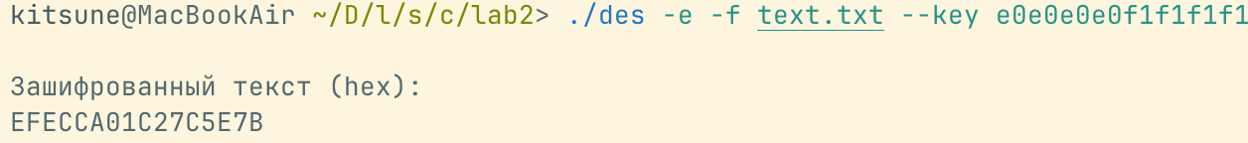

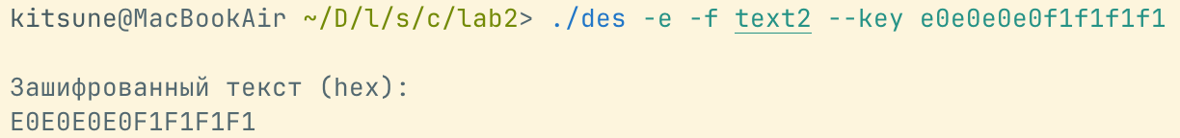

Заключение:
В ходе работы был изучен и реализован алгоритм DES (Data Encryption Standard) в соответствии со спецификацией FIPS PUB 46-3. Реализация включала поддержку многопоточности, управление вводом и выводом через файлы, а также режим подробного вывода для анализа промежуточных шагов шифрования.
Несмотря на то, что DES считается устаревшим из-за небольшой длины ключа (56 бит), его реализация позволила глубже разобраться в принципах симметричного шифрования, механизмах перестановки и подстановки, а также особенностях работы S-блоков.

